В декабре был начислен отпуск с 09.01.2019 по 08.02.2019.
Во время отпуска получен БЛ с 14.01 по 12.02, который сторнировал часть отпуска. Остается излишне удержанный НДФЛ в декабре 2018.
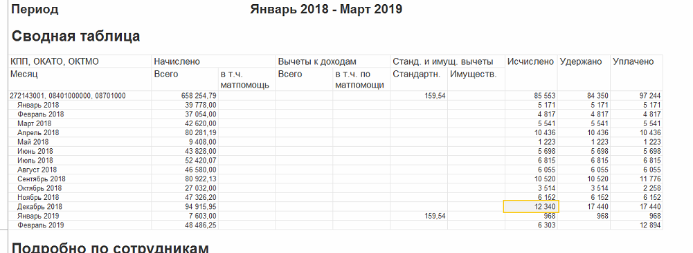
ВОПРОС: Как правильно скорректировать излишне удержанный налог за 2018?
Нужно ли делать Возврат и Выплату Возврата НДФЛ (и в какой момент её нужно сделать – до выплаты больничного или после)?
Мы сделали Возврат НДФЛ (на сумму 5100) и Выплату возврата после Выплаты БЛ, и в расчетном листке появился долг за работником на сумму возврата НДФЛ.
